V3 – Chloridbestimmung nach Mohr
Mithilfe dieses Versuchs kann der Chlorid-Gehalt einer Lösung über eine Fällungstitration quantitativ bestimmt werden. Die SuS sollten bereits Erfahrung im Titrieren haben und mit Fällungsreaktionen vertraut sein.

Gefahrenstoffe
Silbernitrat |  |  | H: 272-314-410 |  |  | P: 273-280-301+330+331-305+351+338-309+310
Natriumchlorid |  |  | H: - |  |  | P: -
Kaliumchromat |  |  | H: 350i-340-319-335-315-317-410 |  |  | P: 201-280-273-308+313-305+351+338-302+352
 | 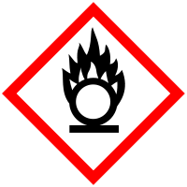

Materialien: Bürette, Rührmagnet, Rührfisch, Erlenmeyer-Kolben ( V = 250 mL), Messzylinder
Chemikalien: 0,1 M Silbernitratlösung, 0,1 M Natriumchloridlösung. Kaliumchromatlösung (w = 5 %)
Durchführung: Es werden 10 mL der Natriumchloridlösung in den Erlenmeyerkolben gegeben und mit destilliertem Wasser auf 100 mL aufgefüllt. Nun werden 2 mL Kaliumchromatlösung dazu gegeben. Anschließend wird mit der Silbernitratlösung bis zum Umschlagspunkt titriert (von gelb nach rotbraun).
Beobachtung: Nach Zugabe der Kaliumchromatlösung zur Natriumchloridlösung färbt sich die Lösung gelb. Nach geringer Zugabe von Silbernitratlösung wird die vorher klare gelbe Lösung milchig trüb. Nach einer Zugabe von 10,1 mL färbt sich die gelbliche Lösung rot/braun.

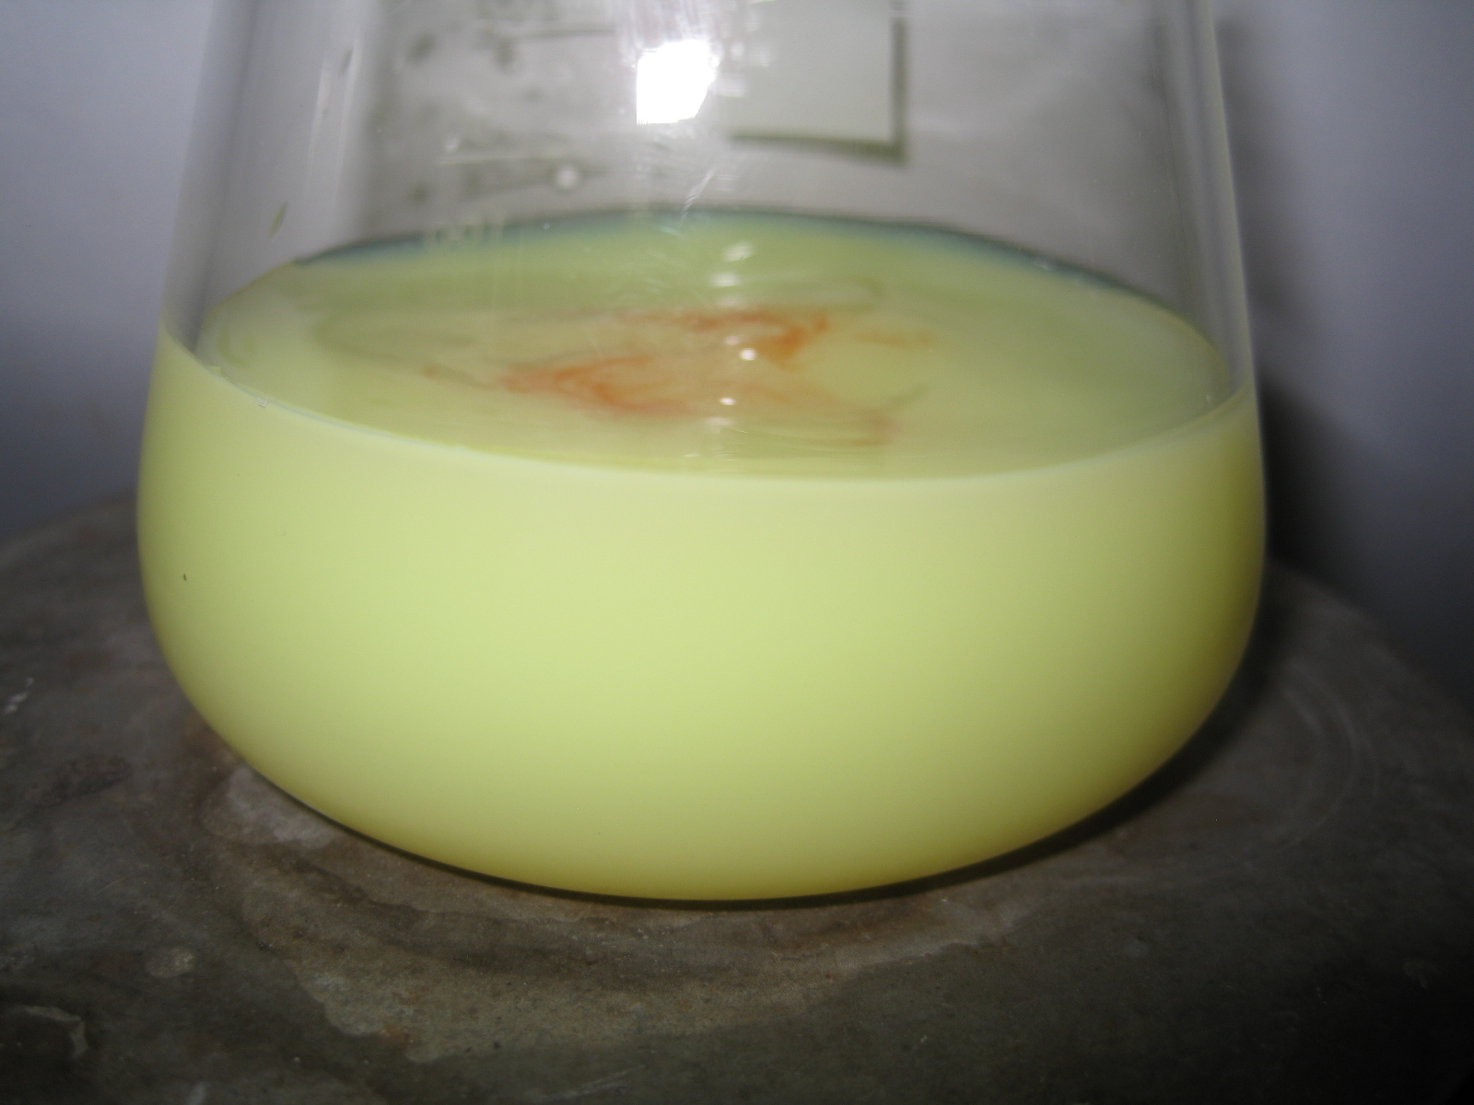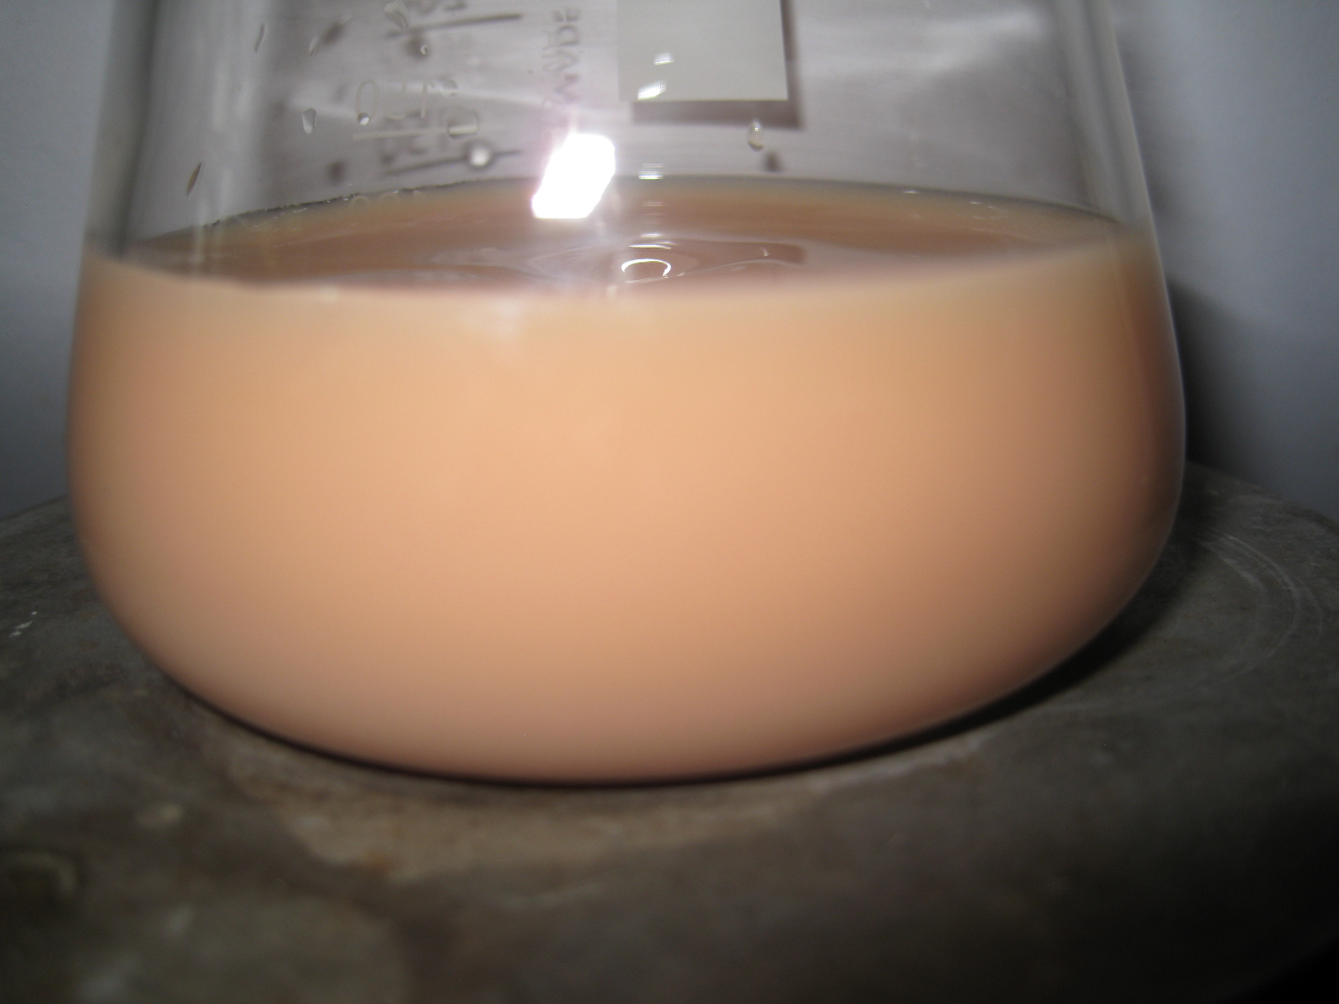
Abb. 3 – Fällungstitration von Natriumchlorid mit Silbernitrat in Anwesenheit von Kaliumchromat. Links: zu Beginn der Zugabe. Rechts: Nach eindeutigem Farbumschlag.

Deutung: Zunächst bildet sich durch die Zugabe der Silbernitratlösung schwer lösliches Silberchlorid. Nach dem Erreichen des Äquivalenzpunktes führt der Silbernitratüberschuss zur Bildung des schwer löslichen rotbraunen Silberchromats. Mit dem gemessenen Wert von 10,1 mL Silbernitratlösung ergibt sich folgende Rechnung:
$$c\left(NaCl\right)= \frac{V\left(Ag{NO}_{3}\right)∙c\left(AgNO_{3}\right)}{V\left(NaCl\right)}= \frac{0,0101 \text{L ∙ 0,1 }{\text{mol}}/{\text{L}}}{0,01 \text{mL}}=0,101 \frac{\text{mol}}{\text{L}}$$
Daraus kann die Masse der Chlorid-Ionen bestimmt werden:
$m\left(Cl^{-}\right)=c\left(NaCl\right)∙M\left(Cl^{-}\right)∙V\left(NaCl\right)=0,101 \frac{\text{mol}}{\text{L}} ∙35,45 \frac{\text{g}}{\text{mol}} ∙0,01 \text{L = 0,0358 g}$
In der 10 mL Natriumchloridlösung sind 0,0358 g Chlorid enthalten.
Entsorgung: Abfälle werden im Schwermetallbehälter entsorgt.
Literatur: Hrsg. H. Keune, H. Böhland. Chemische Schulexperimente Band 3 – allgemeine, physikalische und analytische Chemie – Chemie und Umwelt. Volk und Wissen Verlag 2002, S. 248.
Unterrichtsanschluss: Sind bereits einige Titrationen bekannt, so kann auch die Fällungstitration eingeführt werden. Zunächst sollten die Chlorid-Ionen allerdings qualitativ nachgewiesen werden.

